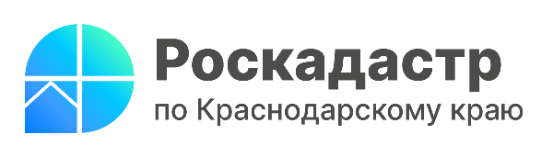

Исправление реестровых ошибок – основа полного и точного формирования государственного реестра недвижимости

Реестровой ошибкой считается ошибка, воспроизведенная в Едином государственном реестре недвижимости (ЕГРН) из документа, на основании которого сведения были внесены (межевой план, технический план, карта-план территории или акт обследования). Следовательно, данная ошибка допущена лицом, выполнявшим кадастровые работы и подготовившим соответствующий документ. О других особенностях реестровых ошибок и способе их исправления подробно рассказали эксперты филиала ППК «Роскадастр» по Краснодарскому краю и Управления Росреестра по Краснодарскому краю.
Самой распространенной реестровой ошибкой является ошибка в определении координат характерных точек границ земельного участка. Она приводит к смещению участка относительно реального расположения на местности или наложению на другие земельные участки.
Неточности в сведениях ЕГРН, возникающие из-за наличия реестровых ошибок в сведениях об объектах, становятся препятствием для правообладателей при осуществлении любых действий с недвижимостью.
Ранее, для исправления реестровой ошибки, гражданам приходилось обращаться к кадастровому инженеру и за свои денежные средства исправлять выявленные несоответствия, а в некоторых случаях исправить ошибки возможно было только в судебном порядке.
Сегодня благодаря совместной деятельности ППК «Роскадастр» и Росреестра практически во всех субъектах Российской Федерации организована работа, направленная на исправление реестровых ошибок в сведениях ЕГРН. Она проводится в рамках реализации программы «Национальная система пространственных данных», утвержденной постановлением Правительства РФ.
Такая работа проводится самостоятельно и не требует подготовки каких-либо документов со стороны правообладателей земельных участков, а также без привлечения денежных средств правообладателей.
«В 2023 году в ходе совместной работы филиала ППК «Роскадастр» по Краснодарскому краю и Управления Росреестра по Краснодарскому краю на территории края было исправлено 8665 реестровых ошибок. При этом в планах на 2024 год провести мероприятия по исправлению уже 11 тысяч выявленных ошибок», - отмечает начальник отдела обеспечения ведения ЕГРН филиала ППК «Роскадастр» по Краснодарскому краю Алексей Осин.
«Правообладателям направлены решения о необходимости устранения в сведениях ЕГРН реестровых ошибок, которые могут быть исправлены без их участия, – сообщил заместитель руководителя Управления Росреестра по Краснодарскому краю Дмитрий Чернобровенко. – Выявить такую ошибку может как сам правообладатель объекта недвижимости, так и орган регистрации прав. Исправление реестровых ошибок проводится без привлечения средств правообладателей. В случае выявления Росреестром реестровой ошибки специалисты проводят анализ имеющихся документов – как содержащихся в государственном фонде данных, так и представленных заинтересованными лицами. Если ошибка подтверждается, сотрудники начинают процедуру исправления».
Исправление реестровых ошибок в ЕГРН позволяет повысить качество сведений об объектах недвижимости, благодаря чему формируется полный и точный реестр недвижимости Российской Федерации.
______________________________________________________________________________________________________
Пресс-служба филиала ППК «Роскадастр» по Краснодарскому краю
 | press23@23.kadastr.ru |  | https://vk.com/kadastr_krd
 | https://kadastr.ru |  | https://t.me/kadastr_kuban

